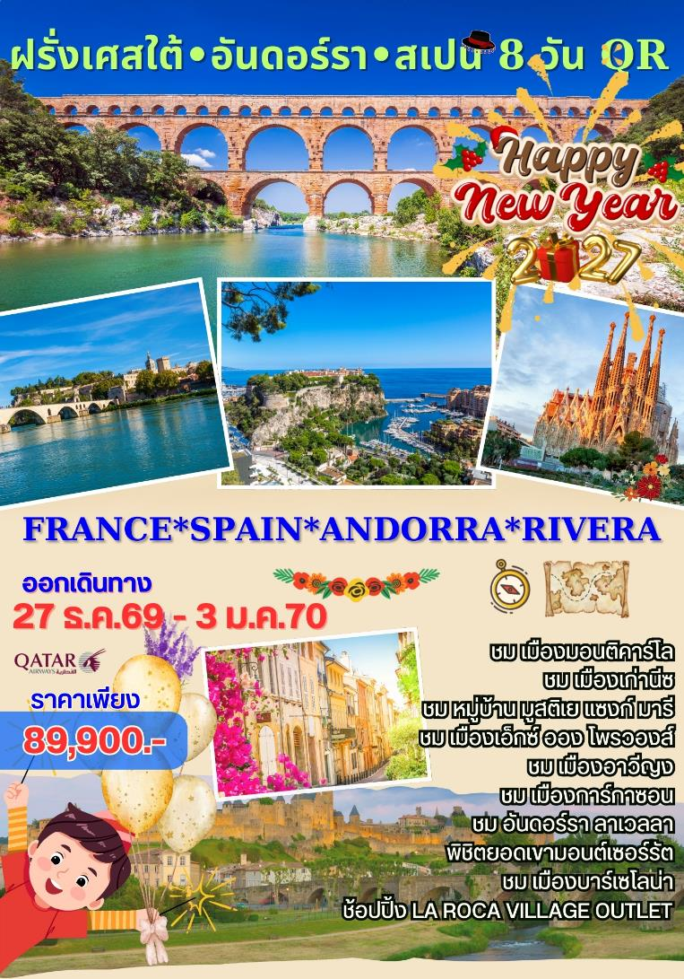



วันอาทิตย์ที่ 27 ธ.ค.69 (1) ท่าอากาศยานสุวรรณภูมิ – โดฮา(กาต้าร์)
23.30 น. สมาชิกทุกท่านพร้อมกัน ณ ท่าอากาศยานสุวรรณภูมิ อาคารผู้โดยสารขาออกระหว่างประเทศชั้น 4 เคาน์เตอร์สายการบินกาตาร์แอร์เวย์ เจ้าหน้าที่คอยดูแลเช็คสัมภาระและบัตรที่นั่งบนเครื่อง
วันจันทร์ที่ 28 ธ.ค.69 (2) โดฮา – ท่าอากาศยานนานาชาตินีซ – โมนาโค – นีซ(ฝรั่งเศส)
03.00 น. ออกเดินทางสู่สนามบินโดฮา ประเทศกาต้าร์ โดยสายการบินกาตาร์แอร์เวย์ เที่ยวบินที่ QR837
06.00 น. เดินทางถึงกรุงโดฮา ประเทศกาตาร์ / นำท่านต่อเครื่อง
09.00 น. ออกเดินทางสู่ท่าอากาศยานนานาชาตินีซ, ประเทศฝรั่งเศส โดยสายการบินกาตาร์แอร์เวย์ เที่ยวบินที่ QR055
13.20 น. เดินทางถึงสนามบินนานาชาตินีซ ประเทศฝรั่งเศส หลังผ่านการตรวจคนเข้าเมืองและศุลกากรแล้ว
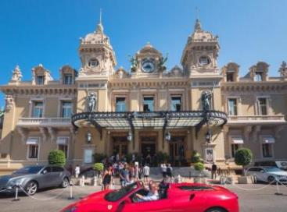
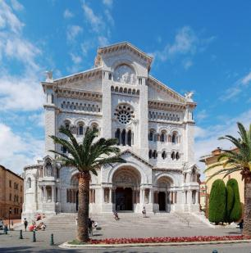
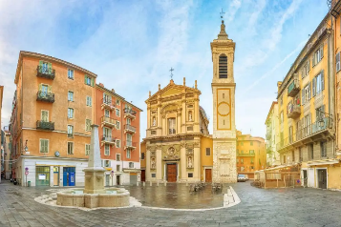
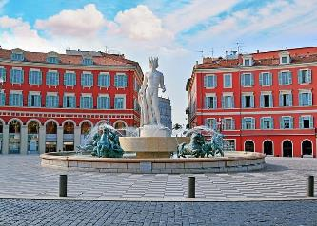
นำท่านเดินทางสู่ “มลรัฐโมนาโค” รัฐอิสระที่ตั้งอยู่ทางตอนใต้ของฝรั่งเศส แวะชมเมืองมอนติคาร์โล เมืองหลวงของประเทศโมนาโค ซึ่งเป็นที่ประทับของเจ้าผู้ครองแคว้นตั้งอยู่บนหน้าผาสูง 60 เมตร ตามสไตล์ชัยภูมิของอัศวินในยุคกลาง นำท่านชม ลานพระราชวังแห่งโมนาโค(Palace Square) ซึ่งเป็นที่ประทับของประมุขแห่งรัฐโมนาโคในปัจจุบันชมวิวทิวทัศน์โดยรอบของโมนาโค และสามารถมองเห็นท่าเรือซึ่งมีเรือยอร์ชจอดอยู่เรียงราย นำท่าน “เข้าชมภายในวิหารโมนาโค” ที่สร้างในรูปแบบ นีโอ โรมานซ์ และเป็นที่ฝังพระศพของเจ้าหญิงเกรซแห่งโมนาโกและเจ้าชายเรนิเยร์ พระสวามี (บริษัทฯขอสงวนสิทธิ์ในการงดเข้าชมภายในวิหาร กรณีมีงานราชพิธีหรือกรณีในวันที่โบสถ์ปิดให้บริการ) นำท่าน เก็บภาพความหรูหรา ของคาสิโน และโรงแรมเดอะปารีส โรงแรมสุดหรูของมอนติ คาร์โล เดินเล่นไปตามทางเดินในเมือง ซึ่งสองข้างทางเต็มไปด้วยอาคารบ้านเรือนร้านค้า ที่มีรูปแบบสถาปัตยกรรมอันงดงามตื่นตาตื่นใจมากมาย เมืองโมนาโคแม้จะเป็นเมืองเล็กๆที่มีธรรมชาติรายล้อม มากมายแต่ก็เต็มไปด้วยวัฒนธรรม และความงามของสถานที่อันยิ่งใหญ่มากมายกลมกลืนไปกับธรรมชาติได้อย่างลงตัว จากนั้นนำท่านออกเดินทางสู่ “เมืองนีซ” (Nice) เมืองตากอากาศในเขตโก๊ตดาชูร์ นำท่านชม “เมืองเก่านีซ” ถ่ายรูปคู่กับ จัตุรัสเมสซิน่า นอกจากนั้นยังมีน้ำพุสวยงามและอาคารทรงคลาสสิกตั้งอยู่เรียงราย ซึ่งนิยมทาสีสันสดใสตามแบบอาคารสถาปัตยกรรมทางตอนใต้ของฝรั่งเศส เก็บภาพโบสถ์รัชเซีย ST. NICOLAS (EGLISE RUSSE) เป็นโบสถ์ในสไตล์รัสเซียที่สวยงาม นำท่านเข้าชมบริเวณชายหาด
ค่ำ บริการอาหารมื้อค่ำ ณ ภัตตาคาร / จากนั้นนำท่านเดินทางเข้าสู่ที่พัก
พักที่: NH Hotel / Nice Centre Hotel, Nice หรือที่พักระดับใกล้เคียง
วันอังคารที่ 29 ธ.ค.69 (3) นีซ – พรอมเมอนาด เดส์ อองเกลส์(ชมวิวชายหาด)
หมู่บ้านมูสติเยแซงก์ มารี(Unseen) – วาล็องโซล – เอ็กซ์ ออง โพรวองส์/มาร์เซย์
เช้า บริการอาหารมื้อเช้า ณ ห้องอาหารของโรงแรมที่พัก
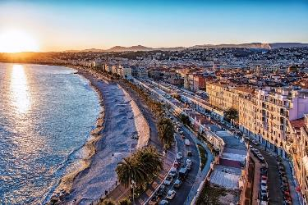
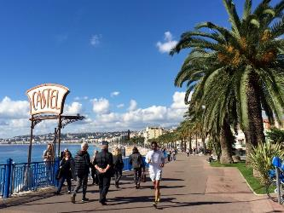
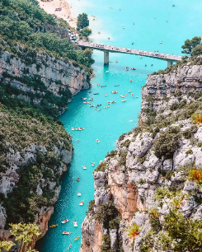
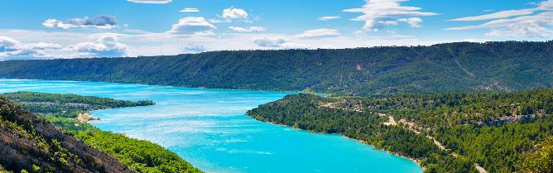
นำท่านเข้าสู่บริเวณถนนเลียบชายหาด “พรอมเมอนาด เดส์ อองเกลส์” The Promenade des Anglais ทางเดินเลียบชายฝั่งเมดิเตอร์เรเนียนของเมืองนีซ ประเทศฝรั่งเศส ทอดยาวจากสนามบินทางทิศตะวันตกไปจนถึงท่าเรือเคว เดส์ เอตาส์-ยูนิส ทางทิศตะวันออก เป็นระยะทางประมาณ 7 กิโลเมตร เป็นทางเดินเลียบชายหาดที่สวยและโด่งดังมากทที่สุดในประเทศฝรั่งเศส ชื่อของทางเดินนี้มาจากขุนนางชาวอังกฤษที่เดินทางมายังเมืองนีซในศตวรรษที่ 18 เพื่อสัมผัสอากาศบริสุทธิ์ที่ดีต่อสุขภาพ ในเวลานั้นทางเดินแนวชายหาด ยังไม่เรียบสม่ำเสมอนัก และเนื่องจากขุนนางและภริยาต้องการความสะดวกสบายในการเดินเที่ยว จึงได้สร้างทางเดินริมทะเลขึ้น (ด้วยฝีมือและเงินทุนของชาวอังกฤษ) ชื่อโรงแรมต่างๆ ในภาษาอังกฤษ เช่น เวสต์มินสเตอร์ และเวสต์เอนด์ ซึ่งยังคงเป็นเครื่องยืนยันถึงอิทธิพลของชาวอังกฤษที่มีต่อสถานที่แห่งนี้ นำท่านเดินทางสู่จุดชมวิวทะเลสาบแซ็งต์-ครัวซ์ (Lake of Sainte-Croix) ทะเลสาบแห่งนี้สร้างขึ้นโดยฝีมือมนุษย์ จากการสร้างเขื่อนกั้นางของแม่น้ำแวร์ดง ในปี พ.ศ.2517 ทะเลสาบแห่งนี้ตั้งอยู่ระหว่างอาลป์-เดอ-โอต-โพรวองซ์และวาร์ ถือเป็นหนึ่งในทะเลสาบที่สวยงามและได้รับความนิยมมากที่สุดในโพรวองซ์ ในช่วงฤดูร้อน ริมฝั่งทะเลสาบจะเต็มไปด้วยนักท่องเที่ยวและคนท้องถิ่นที่แห่กันมาพักผ่อนริมฝั่งเพื่อแสวงหาความสดชื่น ทิวทัศน์รอบทะเลสาบงดงามตระการตา ท่ามกลางต้นโอ๊กและต้นสน เนินเขาของเทือกเขาโอต์วาร์ ที่ราบสูงวาล็องโซล และช่องเขาแวร์ดง นำท่านออกเดินทางสู่ หมู่บ้าน มูสติเย แซงก์ มารี “Moustiers-Sainte-Marie”
เที่ยง บริการอาหารมื้อกลางวัน ณ ภัตตาคาร
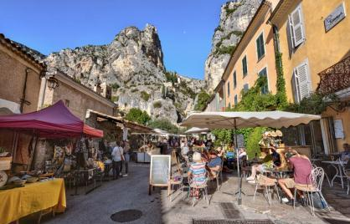
บ่าย นำท่านเที่ยวชม “หมู่บ้าน มูสติเย แซงก์ มารี” Moustiers-Sainte-Marie” "หมู่บ้านที่สวยที่สุดในประเทศฝรั่งเศส" หรืออีกชื่อหนึ่งคือหมู่บ้านแห่งดวงดาว นำท่านชมหมู่บ้านหมู่บ้านนี้ตั้งอยู่ 760 เมตร เหนือระดับน้ำทะเลใน Provence-Alpes-Côte d'Azur มีผู้อยู่อาศัยเพียง 694 คนเท่านั้น เป็นหมู่บ้านที่สวยงามมากที่สุดจนได้รับเลือกให้เป็น Un Les Plus Beaux Village De France(One of the most beautiful villages of France) ให้ท่านเก็บภาพจุดสำคัญของเมืองนี้ อันได้แก่ดวงดาว (I’Etoile) ซึ่งมีเรื่องเล่าขานต่อกันมาว่า อัศวินคนหนึ่งซึ่งตกไปเป็นเชลยศึกในช่วงสงครามครูเสด ได้ตั้งอธิษฐานว่า “หากมีโอกาสได้กลับบ้านอีกครั้ง จะนำดวงดาวไปแขวนไว้ระหว่างยอดเขา ณ หมู่บ้านของข้า” แสดงว่าคำอธิษฐานของเขาคงเป็นจริง จึงมีดาวแขวนให้เราเห็นอยู่จนทุกวันนี้ สำหรับ I’Etoile ถือเป็นสัญลักษณ์ของความสมหวังในการขอพร มีขนาดวัดได้ 1.25 เมตร ส่วนโซ่ที่แขวนดาวไว้ยาว 135 เมตร น้ำหนัก 150 กิโลกรัม และมิได้คงทนถาวรตลอดไปในรอบ หนึ่งร้อยปี จะมีอันตกลงมา แล้วต้องเปลี่ยนขึ้นไปใหม่อยู่ 2 ครั้งด้วยกัน เนื่องจากเมืองนี้ตั้งอยู่บนภูเขา ความสวยงามอีกอย่างหนึ่งคือ การได้เห็นบ้านเรือนสวยๆ โดยมีฉากหลังเป็นภูเขา ท้องฟ้า และแน่นอน เมื่อมองดีๆ จะมีดาวดวงนั้นปรากฎให้เห็นอยู่ด้วย ไฮไลท์ของหมู่บ้านแห่งนี้อีกหนึ่งอย่างคือ เครื่องปั้นดินเผาที่เรียกว่า Faïence เป็นภาชนะที่ทำจากดินเผา เครื่องเซรามิก ที่นี่ทำกันมาเนิ่นนานตั้งแต่ศตวรรษที่ 17 ได้ชื่อว่าเป็นเครื่องดินเผาที่ทำได้ประณีตที่สุดในประเทศ ถึงขนาดพระเจ้าหลุยส์ที่ 14 ยังโปรดให้สั่งเข้าไปใช้ภายในวังอีกด้วย นำท่านเดินทางสู่เขต “วาล็องโซล” (Valensole) (69 กม.) ‘เมืองหลวงของภูมิภาคลาเวนเดอร์’ตั้งอยู่ใจกลางที่ราบสูงวาล็องโซลตั้งอยู่ที่ระดับความสูง 500 เมตรทางใต้ของเทือกเขาแอลป์-เดอ-โอต-โพรวองซ์ วาลองโซลเป็นเมืองที่สวยงามในโพรวองซ์ซึ่งตั้งอยู่บนเนินเขาที่มองเห็นหุบเขาลาเวนเดอร์ และเป็นสถานที่ที่ต้องไปชมเมื่อมาเยือนฝรั่งเศสตอนใต้
*** หมายเหตุ...ทุ่งดอกลาเวนเดอร์จะมีให้ท่านเห็นในช่วง เดือนพฤษภาคม – ต้นเดือนสิงหาคมเท่านั้น ***

จากนั้นนำท่านเดินทางสู่เมืองเอ็กซ์ ออง โพรวองส์ / มาร์เซย์
ค่ำ บริการอาหารมื้อค่ำ ณ ภัตตาคาร / จากนั้นนำท่านเดินทางเข้าสู่ที่พัก
พักที่: Novotel Hotel / Mercure Hotel / NH Hotel, Marseille หรือที่พักระดับใกล้เคียง
วันพุธที่ 30 ธ.ค.69 (4) มาร์เซย์ – ชมเมืองอาวีญง – นีมส์ – ปงต์ ดู การ์ – ตูลูซ
เช้า บริการอาหารมื้อเช้า ณ ห้องอาหารของโรงแรมที่พัก
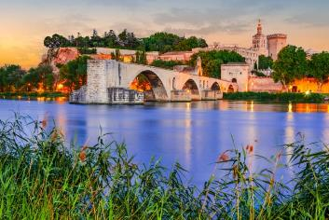
นำท่านเดินทางสู่ “เมืองอาวีญง” (Avignon) เป็นเมืองหลักของเขตจังหวัดโวกลูซ แคว้นโพรว็องซาลป์โกตดาซูร์ ทางภาคใต้ของประเทศฝรั่งเศส ตั้งอยู่ริมฝั่งแม่น้ำโรน ในปัจจุบันเป็นเมืองที่มีขนาดใหญ่ที่สุด และยังเป็นเมืองหลวงของจังหวัดโวกลูซ อาวีญง ได้ถูกขนานนามว่า “เมืองแห่งพระสันตะปาปา” เนื่องจากในอดีตนั้นเคยเป็นที่ประทับของสมเด็จพระสันตะปาปา (รวมทั้งพระสันตะปาปาเท็จ) ตั้งแต่ปี ค.ศ. 1309 - ค.ศ. 1423 ในช่วงของการแตกแยกครั้งใหญ่ของคริสตจักร (Catholic Schism) นอกจากนี้
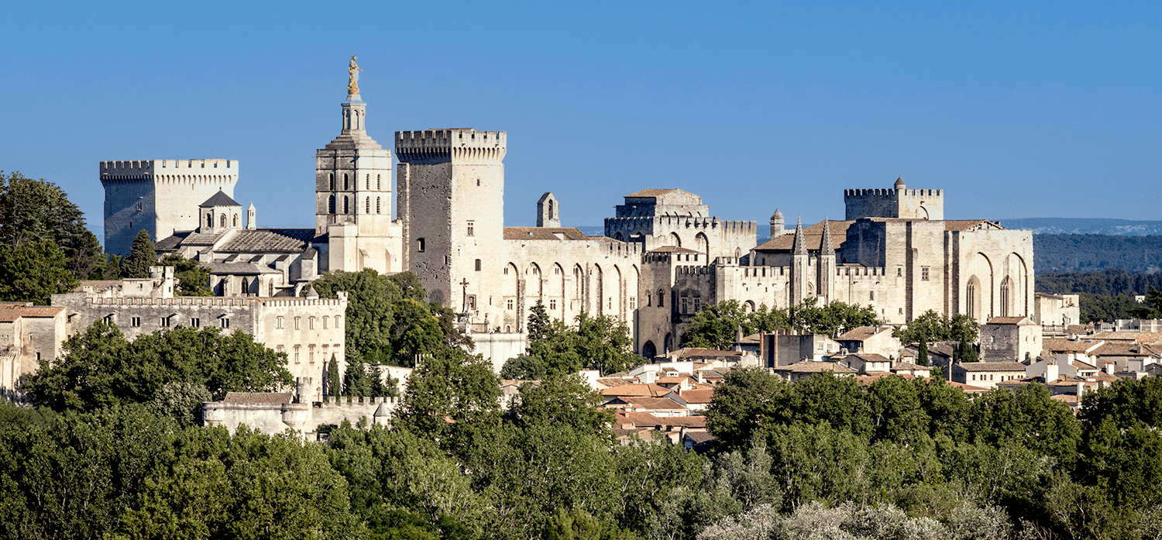
อาวีญงยังเป็นหนึ่งในไม่กี่เมืองในประเทศฝรั่งเศสที่ยังมีกำแพงเมืองเก่าที่ยังอยู่ในสภาพสมบูรณ์ และยังมีศูนย์ประวัติศาสตร์ พระราชวังพระสันตะปาปา สะพานอาวีญง ซึ่งยังอยู่ในสภาพดี ซึ่งทั้งหมดนี้ได้รับการขึ้นทะเบียนเป็นมรดกโลกโดยองค์การยูเนสโก เมื่อปีค.ศ. 1995 ได้เวลาอันสมควร นำท่านแวะถ่ายรูปกับ “สะพานปงต์ ดู การ์” (Pont du Gard) สะพานส่งน้ำโรมันโบราณ เพื่อใช้เป็นสะพานส่งน้ำของเมืองนีมส์ (Nimes) ระยะทางยาวเกือบ 50 กิโลเมตร ทอดผ่านแม่น้ำการ์ด (Gard) ซึ่งองค์การยูเนสโกได้ยกย่องให้เป็นมรดกโลก ในปี ค.ศ.1985
เที่ยง บริการอาหารมื้อกลางวัน ณ ภัตตาคาร
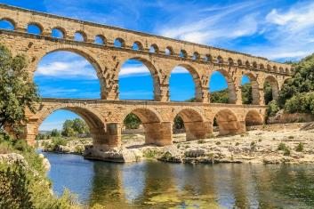
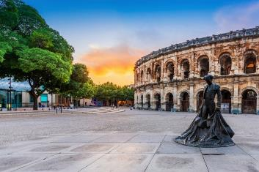
บ่าย นำท่านเดินทางสู่ “เมืองนีมส์” (Nimes) หรือ นีเมส เป็นเมืองหลวงของจังหวัดการ์ ในแคว้นล็องก์ด็อก-รูซียง ประเทศฝรั่งเศส เมืองนีมเป็นเมืองที่มีประวัติศาสตร์อันยาวนานนับพันปี นับตั้งแต่สมัยจักรวรรดิโรมันเป็นต้นมา และยังเป็นแหล่งท่องเที่ยวหลักอีกแห่งหนึ่งทางตอนใต้ของประเทศฝรั่งเศส เมืองนีมเป็นที่ตั้งของสถานที่สำคัญในสมัยโรมโบราณ รวมทั้งอัฒจันทร์แบบโรมันโบราณ วิหารโรมัน (แมซงกาเร) และหอคอยมาญ ซึ่งสถานที่ทั้งสามยังคงอยู่ในสภาพที่สมบูรณ์ จนเมืองนีมได้ถูกเรียกเป็น “กรุงโรมแห่งฝรั่งเศส” นำท่านเก็บภาพสนามกีฬาโรมัน ที่มีอายุถึง 2,000 ปี ปัจจุบันนี้ยังคงใช้เป็นสถานที่สำหรับจัดงานคอนเสิร์ตและประเพณีการต่อสู้วัวกระทิง ได้เวลาสมควร นำท่านเดินทางสู่ “เมืองตูลูซ” (Toulouse) เป็นเทศบาลในจังหวัดโอต-การอน ทางตอนใต้ของประเทศฝรั่งเศส เป็นเมืองหลวงของแคว้นมีดี-ปีเรเน ซึ่งติดกับประเทศสเปน
ค่ำ บริการอาหารมื้อค่ำ ณ ภัตตาคาร
พักที่: Novotel Hotel / Mercure Hotel / Palladia Hotel, Toulouse / หรือที่พักระดับใกล้เคียง
วันพฤหัสฯ ที่ 31 ธ.ค.69 (5) ตูลูซ – การ์กาซอน – อันดอร์รา ลาเวลลา – เลส เอสคัลเดส
เช้า บริการอาหารมื้อเช้า ณ ห้องอาหารของโรงแรมที่พัก
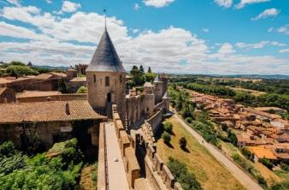
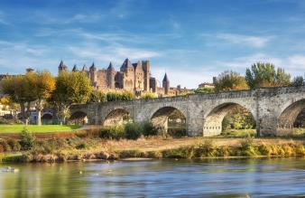
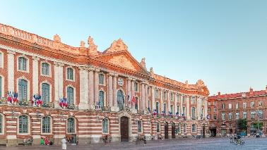
นำท่านชม “จัตุรัส กาปิโตล” (Place du Capitole) เป็นจัตุรัสใหญ่กลางเมือง ก่อสร้างแล้วเสร็จในปี 1760 หน้าจั่วใหญ่ด้านหน้าตรงกลางของอาคารรองรับด้วยเสาหินอ่อนขนาดใหญ่สีชมพู 8 ต้นส่วนบนของหน้าจั่วนี้ประดับด้วยสัญลักษณ์ ซึ่งเป็นเครื่องหมายถึงพลังอำนาจและความยุติธรรม นอกจากนี้ตึกอาคารที่รายล้อมจัตุรัสทั้ง 3 ด้านก็ถูกปรับโฉมของส่วนด้านหน้าใหม่เช่นกัน ซึ่งการบูรณะก่อสร้างนี้แล้วเสร็จในปี 1850 จากนั้นชม “วิหาร แซงต์ แซร์แนง” (La Basilique Saint-Sernin) เป็นวิหารที่สำคัญของเมืองตูลูส และเป็นวิหารที่ใหญ่ที่สุดในยุโรป วิหารแห่งนี้ถูกสร้างช่วงศตวรรษที่ 11-12 เป็นงานสถาปัตยกรรมผสมผสานระหว่างศิลปะโรมันและโกธิค ซึ่งจะเห็นได้จาก หอระฆังทรงสูงรูปทรง 8 เหลี่ยม อันเป็นงานศิลปะโกธิค ได้เวลาอันสมควรนำท่านเดินทางสู่ “เมืองการ์กาซอน” Carcassone คืออีกเมืองท่องเที่ยวที่มีชื่อเสียงของแคว้นล็องก์ดอค-รูซียง และยังเป็นเมืองที่มีประวัติศาสตร์อันเก่าแก่มาตั้งแต่ยุคสมัยก่อนโรมัน ซึ่งได้รับการยอมรับว่าเป็นเมืองป้อมปราการยุคกลางที่โดดเด่นแห่งหนึ่งของประเทศฝรั่งเศส นำท่านเที่ยวชม “เมืองการ์กาซอน” แยกออกเป็นสองส่วน “CITÉ DE CARCASSONNE” เมืองเก่าล้อมรอบด้วยกำแพงเมือง และ “VILLE BASSE” เป็นเมืองใหม่เป็นบริเวณปริมณฑลรอบตัวเมืองเก่านั่นเองป้อมปราการยุคกลางประจำเมือง ก่อนเข้าสู่อาณาเขตป้อมปราการ ผ่านชมสะพานวิเยอร์ (PONT VIEUX) ที่สร้างขึ้นเพื่อใช้ในการข้ามแม่น้ำโอด (AUDE) ป้อมปราการกาการ์ซอน (FORTRESS OF CARCASSONNE) ป้อมปราการยุคกลางที่โดดเด่น ซึ่งภายในป้อมปราการนั้นประกอบไปด้วยถนนและโบสถ์สมัยโกธิค ซึ่งอยู่เขตของกำแพงขนาดใหญ่จำนวนสองชั้นและหอ 53 หอ เพื่อล้อมรอบปราสาทและอาคารโดยรอบกำแพง ปราสาทการ์กาซอน (CARCASSONNE CASTLE) เป็นปราสาทที่ตั้งอยู่ภายในรั้วกำแพงเมือง อีกทั้งยังเป็นศูนย์กลางของกาการ์ซอนยุคกลาง ซึ่งต่อมาได้รับการขึ้นทะเบียนเป็นมรดกโลกโดยองค์การยูเนสโกในปี ค.ศ. 1997
เที่ยง บริการอาหารมื้อกลางวัน ณ ภัตตาคาร เมนูพิเศษ!!! เป็ดอบสไตล์ฝรั่งเศสตอนใต้


บ่าย นำท่านเดินทางสู่ “อันดอร์รา ลาเวลลา” (Andorra la Vella) เป็นเมืองหลวงกลางหุบเขาของประเทศอันดอร์ราซึ่งตั้งอยู่บนความสูง 1,023 เมตรเหนือระดับน้ำทะเลเทือกเขาพิเรนีสระหว่างประเทศฝรั่งเศสกับประเทศสเปน อุตสาหกรรมหลักของเมืองคือด้านการท่องเที่ยว ถึงแม้ว่าประเทศจะมีรายได้นำเข้าจากการเป็นแหล่งหลบภาษี นอกจากนั้นยังมีสินค้าพื้นเมืองอย่างเฟอร์นิเจอร์และบรั่นดี
ค่ำ บริการอาหารค่ำ ณ ภัตตาคาร ฉลองปีใหม่ 2027 พร้อมเครื่องดื่ม
พักที่: Hesperia Fenix Hotel / Roc Blanc Hotel / Exe Prisma Hotel หรือที่พักระดับใกล้เคียง
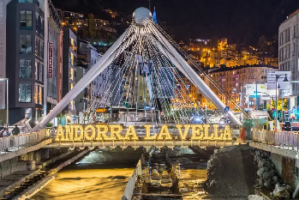
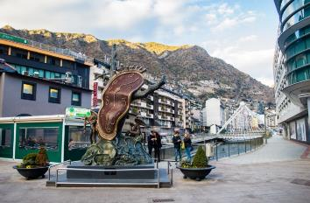

วันศุกร์ที่ 1 ธ.ค.70 (6) เลส เอสคัลเดส – มอนต์เซอร์รัต – มหาวิหารซานตามาเรีย เดอ
มอนต์เซอรัต (โดยกระเช้า) – บาร์เซโลน่า – ชมเมือง
เช้า บริการอาหารมื้อเช้า ณ ห้องอาหารของโรงแรมที่พัก
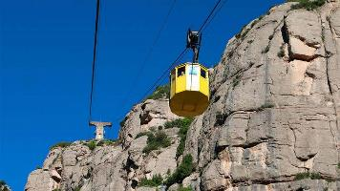
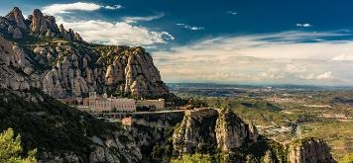
นำท่านเดินทางสู่ “มอนต์เซอร์รัต” (Montserrat) แคว้นคาตาโลเนีย เสน่ห์ความเก่าแก่แห่งสเปน สถานที่ท่องเที่ยวและโบราณสถานที่มีชื่อเสียงหลายแห่งมักจะมีเสน่ห์และเอกลักษณ์เฉพาะตัวแตกต่างกันไป
เที่ยง บริการอาหารมื้อกลางวัน ณ ภัตตาคาร International Buffet บุฟเฟ่ต์ นานาชาติ
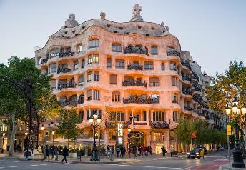
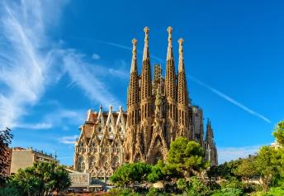
บ่าย นำท่านขึ้นสู่ “ยอดเขามอนต์เซอร์รัต” ภูเขาศักดิ์สิทธิ์ (โดยกระเช้า) เพื่อชมความงดงามของ “มหาวิหารซานตามาเรีย เดอ มอนต์เซอร์รัต” (Benedictine monastery of Santa Maria de Montserrat ) มีความพิเศษคือตั้งอยู่ในหุบเขาที่มีระดับความสูงประมาณ 1,200 เมตร และลักษณะของภูเขาที่มีรูปร่างหยักและสูงใหญ่ ความแปลกนี้คงเป็นจุดหนึ่งที่ทำให้ผู้คนหลั่งไหลกันมาท่องเที่ยว ได้เวลาอันสมควรนำท่านเดินทางสู่ “เมืองบาร์เซโลน่า” (Barcelona) ตั้งอยู่ทางทิศตะวันออกเฉียงเหนือมีพรมแดน ติดกับประเทศฝรั่งเศส และขนาบข้างด้วยทะเลเมดิเตอร์ริเนียน นำท่านชมความงามของ “เมืองบาร์เซโลน่า” แวะบันทึกภาพกับ สนามกีฬาโอลิมปิค 1992 ผ่านชม อนุสาวรีย์ คริสโตเฟอร์ โคลัมบัส นักเดินเรือผู้ยิ่งใหญ่ที่ออกเดินทางจากกรุงบาร์เซโลนา ไปพบหมู่เกาะแคริบเบียนและทวีปอเมริกาในปี ค.ศ.1492 จากนั้นแวะบันทึกภาพกับ “มหาวิหารซากราด้า ฟาอมิเลียร์”Sagrada Familia (ด้านนอก) สัญลักษณ์แห่งสิ่งศักดิ์สิทธิ์ที่สูงใหญ่ถึง 170 เมตร ออ กแบบก่อสร้างอย่างสวยงามแปลกตา ตั้งแต่ปี ค.ศ. 1882 เป็นผลงานชั้นยอดที่แสดงถึงอัจฉริยภาพของ อันโตนี เกาดี้ สถาปนิกผู้เลื่องชื่อ นำท่านเก็บภาพบริเวณด้านหน้า “คาซา มิลา” Casa Milaอาคารอพาร์ทเม้นท์ซึ่งเป็นหนึ่งในผลงานชิ้นเอกของ Gaudi สถาปัตยกรรมที่แสดงถึงความเชื่อมโยงระหว่างเกาดิกับธรรมชาติ ซึ่งเป็นที่มาของแรงบันดาลใจสำหรับผลงานทั้งหมดของเขาซึ่งตั้งอยู่ในใจกลางบาร์เซโลนา สร้างมาตั้งแต่ปี 1906 – 1912 เป็นอพาร์ทเม้นท์หลังสุดท้ายที่ออกแบบโดยเกาดี
ค่ำ บริการอาหารมื้อค่ำ ณ ภัตตาคาร
พักที่ : Fira Congress Hotel / Leonardo Hotel, Barcelona หรือที่พักระดับใกล้เคียง
วันเสาร์ที่ 2 ธ.ค.70 (7) บาร์เซโลน่า – ถนนลารัมบลา – ช้อปปิ้ง La Roca Village Outlet
เดินทางกลับ
เช้า บริการอาหารมื้อเช้า ณ ห้องอาหารของโรงแรมที่พัก
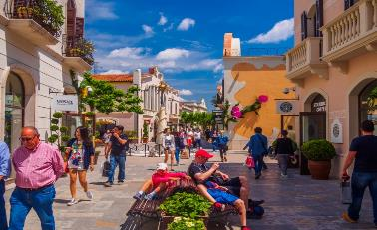
นำท่านเดินทางสู่ “La Roca Village Outlet” เชิญท่านช้อปปิ้งสินค้าแบรนด์เนมชั้นนำมากมาย อาทิ Armani, Burberry, Calvin Klein, Coach, Escada, Gucci, Guess, Hugo Boss, Kipling, L’Occitane, Levi’s, Lacoste, Loewe, Michael Kors, Nike, Polo, Puma, Ray-Ban, Samsonite, Superdry, Swarovski , Tag Heuer, Tommy Hilfiger, The North Face, Timberland, Tumi, Versace, Zegna ฯลฯ
เที่ยง อิสระกับอาหารมื้อค่ำตามอัธยาศัยเพื่อความสะดวกในการช้อปปิ้งของทุกท่าน
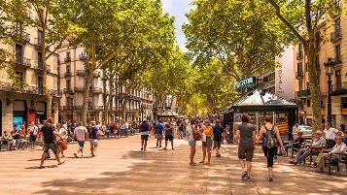
บ่าย นำท่านเดินทางสู่ ถนนช้อปปิ้งสายใหญ่ของบาร์เซโลน่า “ถนนลารัมบลา” (Larambla) ย่านที่มีชื่อเสียงที่สุดของบาร์เซโล นาแหล่งท่องเที่ยวอันเป็นที่ชื่นชอบของคนทุกวัยถนนสายเล็กๆที่มีความ ยาวเพียง1.2 กิโลเมตรแต่มีสีสันเสน่ห์น่าประทับใจทั้งกลางวันและกลางคืนอิสระให้ท่านเลือกซื้อสินค้าและเสื้อผ้าแบรนด์เนมทั้ง H&M, ZARA, BENETON, TOPSHOP หรือจะช้อปปิ้งสินค้าแบรนด์เนมชั้นนำซึ่งมีร้านตั้งอยู่ตลอดแนวถนน “Passeig de gracia” ท่านสามารถเลือกซื้อสินค้าอาทิ LOUIS VUITTON, CHANEL, GUCCI, LOEWE และอื่นๆ อีกมากมาย
17.30 น. นำท่านออกเดินทางสู่ ท่าอากาศยานบาร์เซโลน่า เพื่อให้ท่านได้มีเวลาทำ TAX REFUND คืนภาษีก่อนการเช็คอิน อาหารกลางวันอิสระตามอัธยาศัย
22.15 น. ออกเดินทางสู่กรุงเทพฯโดยสายการบินกาต้าร์แอร์เวย์เที่ยวบินที่ QR142
วันอาทิตย์ที่ 3 ธ.ค.70 (8) โดฮา(กาต้าร์) – กรุงเทพฯ
06.15 น. เดินทางถึงกรุงโดฮา ประเทศกาต้าร์ (แวะพักเปลี่ยนเครื่อง)
09.05 น. เหิรฟ้าสู่กรุงเทพฯโดยสายการบินกาต้าร์แอร์เวย์ เที่ยวบินที่ QR 834
19.25 น. เดินทางถึงท่าอากาศยานสุวรรณภูมิ / โดยสวัสดิภาพพร้อมความประทับใจ
***************************************
***หมายเหตุ...โปรแกรมการเดินทางอาจเปลี่ยนแปลงได้ตามความเหมาะสม เนื่องจากสภาพ ลม ,ฟ้า , อากาศ,การล่าช้าอันเนื่องมาจากสายการบิน และสถานการณ์ในต่างประเทศที่ทางคณะเดินทางในขณะนั้น เพื่อความปลอดภัยในการเดินทาง โดย บริษัทฯ ได้มอบหมายให้ หัวหน้าทัวร์ผู้นำทัวร์ มีอำนาจตัดสินใจ ณ ขณะนั้นทั้งนี้การตัดสินใจ จะคำนึงถึงผลประโยชน์ของหมู่คณะเป็นสำคัญ***

อัตราค่าบริการ *** เทศกาลปีใหม่ ***
กำหนดการเดินทาง | ผู้ใหญ่  พักห้องละ 2 ท่าน | เด็กอายุต่ำกว่า 12 ปี  พักกับผู้ใหญ่ 1 ท่าน | เด็กอายุต่ำกว่า 12 ปี  พักกับผู้ใหญ่ 2 ท่าน  (เสริมเตียง) | พักเดี่ยว  เพิ่มท่านละ
27 ธ.ค. 69 – 03 ม.ค.70 | 89,900 | 89,900 | 89,900 | 19,900
* คณะออกเดินทางได้เมื่อมีจำนวนผู้เดินทางครบ 20 ท่านเท่านั้น *
** ต้องการเดินทางโดยชั้นธุรกิจ (Business Class) กรุณาสอบถามราคาเพิ่มเติมจากเจ้าหน้าที่บริษัทฯ **

อัตราค่าบริการนี้รวม
- ค่าตั๋วเครื่องบินชั้นประหยัด ไป-กลับ กรุงเทพฯ-นีซ // บาร์เซโลน่า-กรุงเทพฯ (หรือสลับประเทศลงก่อน-หลัง)
- ค่ารถปรับอากาศนำเที่ยวตามระบุไว้ในรายการ พร้อมคนขับรถที่ชำนาญเส้นทาง กฎหมายในยุโรปไม่อนุญาตให้คนขับรถเกิน 12 ช.ม./วัน
- โรงแรมที่พักตามระบุหรือเทียบเท่าในระดับเดียวกัน โรงแรมส่วนใหญ่ในยุโรปจะไม่มีเครื่องปรับอากาศ เนื่องจากอยู่ในแถบที่มีอุณหภูมิต่ำและราคาโรงแรมจะปรับขึ้น 3-4 เท่าตัว หากวันเข้าพักตรงกับงานเทศกาล เทรดแฟร์หรือการประชุมต่างๆ อันเป็นผลที่ทำให้ต้องมีการปรับเปลี่ยนย้ายเมืองโดยคำนึงถึงความเหมาะสมเป็นหลัก
- ค่าอาหารที่ระบุในรายการ ให้ท่านได้เลิศรสกับอาหารท้องถิ่นในแต่ละประเทศ
- ค่าบริการนำทัวร์โดยหัวหน้าทัวร์ผู้มีประสบการณ์นำเที่ยวให้ความรู้ และคอยดูแลอำนวยความสะดวกตลอดการเดินทาง
- ค่าประกันอุบัติเหตุในการเดินทางวงเงินท่านละ 1,000,000 บาท (ตามเงื่อนไขกรมธรรม์) หากท่านอายุเกิน 75 ปี หรือไม่ได้เดินทางไปและกลับพร้อมกรุ๊ป ท่านต้องซื้อประกันเดี่ยวเพิ่ม
อัตราค่าบริการนี้ไม่รวม
- ค่าภาษีมูลค่าเพิ่ม 7 % และค่าภาษีหัก ณ ที่จ่าย 3 %
- ค่าทิปหัวหน้าทัวร์ วันละ 100 บาท / ท่าน ( 800 บาท )
- ค่าทิปพนักงานขับรถตลอดการเดินทาง วันละ 3 ยูโร ต่อวัน รวมท่านละ 18 ยูโร
- ค่าธรรมเนียมในการยื่นวีซ่ายุโรปหรือกลุ่มเชงเก้นวีซ่า และค่าธรรมเนียมวีซ่า ทางสถานทูตไม่คืนให้ท่านไม่ว่าท่านจะผ่านการพิจารณาหรือไม่ก็ตาม ค่าวีซ่า+ค่าบริการยื่นวีซ่า ท่านละ 6,900 บาท
- ค่าใช้จ่ายส่วนตัว อาทิ ค่าโทรศัพท์ ค่าซักรีด ค่าเครื่องดื่มและอาหารนอกเหนือจากที่ระบุในรายการ
- ค่าผกผันของภาษีน้ำมันที่ทางสายการบินแจ้งเปลี่ยนแปลงกะทันหัน
เงื่อนไขการสำรองที่นั่ง และการชำระเงิน
- กรุณาจองล่วงหน้าพร้อมชำระงวดแรก 50,000 บาท เมื่อจอง พร้อมส่งสำเนาหน้าหนังสือเดินทาง Passport มายังบริษัท และค่าใช้จ่ายส่วนที่เหลือกรุณาชำระก่อนการเดินทางไม่น้อยกว่า 20 วัน มิฉะนั้นจะถือว่าท่านยกเลิกการเดินทาง
- เนื่องจากรายการทัวร์นี้เป็นแบบเหมาจ่ายเบ็ดเสร็จ หากท่านสละสิทธิ์การใช้บริการใดๆตามรายการ หรือถูกปฏิเสธการเข้า และออกประเทศไม่ว่าในกรณีใดก็ตาม บริษัทฯ ขอสงวนสิทธิ์ไม่คืนเงินในทุกกรณี
- บริษัทฯ ขอสงวนสิทธิ์ยกเลิกการเดินทางก่อนล่วงหน้า 10 วัน ซึ่งจะเกิดขึ้นได้ก็ต่อเมื่อไม่สามารถทำกรุ๊ปได้อย่างน้อย 15 ท่าน และหรือ ผู้ร่วมเดินทางในคณะไม่สามารถผ่านการพิจารณาวีซ่าได้ครบ 25 ท่าน ซึ่งในกรณีนี้ ทางบริษัทฯ ยินดีคืนเงินให้ทั้งหมดหักค่าธรรมเนียมวีซ่า หรือจัดหาคณะทัวร์อื่นให้ ถ้าท่านต้องการ
- บริษัทฯ ขอสงวนสิทธิ์ที่จะเปลี่ยนแปลงรายละเอียดบางประการในทัวร์นี้ เมื่อเกิดเหตุจำเป็น สุดวิสัย จนไม่อาจแก้ไขได้ และจะไม่รับผิดชอบใดๆ ในกรณีที่สูญหาย สูญเสียหรือได้รับบาดเจ็บ ที่นอกเหนือความ รับผิดชอบของหัวหน้าทัวร์และเหตุสุดวิสัยบางประการเช่น การนัดหยุดงาน ภัยธรรมชาติ การจลาจล ต่างๆ
- เมื่อท่านได้ชำระเงินมัดจำหรือทั้งหมด ไม่ว่าจะเป็นการชำระผ่านตัวแทนของบริษัทฯ หรือชำระโดยตรงกับทางบริษัทฯ ทางบริษัทฯ จะขอถือว่าท่านรับทราบและยอมรับในเงื่อนไขต่างๆของบริษัทฯ ที่ได้ระบุไว้โดยทั้งหมด
หมายเหตุ
- บริษัทฯ จะทำการยื่นวีซ่าของท่านก็ต่อเมื่อในคณะมีผู้สำรองที่นั่งครบ 25 ท่าน และได้รับคิวการตอบรับจากทางสถานทูต เนื่องจากบริษัทฯ จะต้องใช้เอกสารต่างๆที่เป็นกรุ๊ปในการยื่นวีซ่า อาทิ ตั๋วเครี่องบิน ห้องพักที่คอนเฟิร์มมาจากทางยุโรป ประกันการเดินทาง ฯลฯ ทางท่านจะต้องรอให้คณะครบ 25 ท่าน จึงจะสามารถยื่นวีซ่าให้กับทางท่านได้อย่างถูกต้อง
- หากในช่วงที่ท่านเดินทางคิววีซ่ากรุ๊ปในการยื่นวีซ่าเต็ม ทางบริษัทต้องขอสงวนสิทธิ์ในการยื่นวีซ่าเดี่ยว ซึ่งทางท่านจะต้องเดินทางมายื่นวีซ่าด้วยตัวเอง ตามวัน และเวลานัดหมายจากทางสถานทูต โดยมีเจ้าหน้าที่ของบริษัทคอยดูแล และอำนวยความสะดวก
- เอกสารต่างๆที่ใช้ในการยื่นวีซ่าท่องเที่ยวทวีปยุโรป ทางสถานทูตเป็นผู้กำหนดออกมา มิใช่บริษัททัวร์เป็นผู้กำหนด ท่านที่มีความประสงค์จะยื่นวีซ่าท่องเที่ยวทวีปยุโรป กรุณาจัดเตรียมเอกสารให้ถูกต้อง และครบถ้วนตามที่สถานทูตต้องการ เพราะจะมีผลต่อการพิจารณาวีซ่าของท่าน บริษัททัวร์เป็นแต่เพียงตัวกลาง และอำนวยความสะดวกในการยื่นวีซ่าเท่านั้น มิได้เป็นผู้พิจารณาว่าวีซ่าให้กับทางท่าน
- กรณีวีซ่าที่ท่านยื่นไม่ผ่านการพิจารณา และคณะสามารถออกเดินทางได้ ท่านจะต้องเสียค่าใช้จ่ายจริงที่เกิดขึ้นดังต่อไปนี้
- ค่าธรรมเนียมการยื่นวีซ่าและค่าดำเนินการ ทางสถานทูตจะไม่คืนค่าธรรมเนียมใดๆทั้งสิ้นแม้ว่าจะผ่านหรือไม่ผ่านการพิจารณา
- ค่ามัดจำตั๋วเครื่องบิน หรือตั๋วเครื่องบินที่ออกมาจริง ณ วันยื่นวีซ่า ซึ่งตั๋วเป็นเอกสารที่สำคัญในการยื่นวีซ่า หากท่านไม่ผ่านการพิจารณา ตั๋วเครื่องบินถ้าออกตั๋วมาแล้วจะต้องทำการ REFUND โดยจะมีค่าธรรมเนียมที่ท่านต้องถูกหักบางส่วน และส่วนที่เหลือจะคืนให้ท่านภายใน 45-60 วัน (ตามกฎของแต่ละสายการบิน) ถ้ายังไม่ออกตั๋วท่านจะเสียแต่ค่ามัดจำตั๋วตามจริงเท่านั้น
- ค่าห้องพักในทวีปยุโรป ถ้าคณะออกเดินทางได้ และท่านไม่ผ่านการพิจารณาวีซ่า ตามกฎท่านจะต้องโดนค่ามัดจำห้องใน 2 คืนแรกของการเดินทางหากท่านไม่ปรากฏตัวตามวันที่เข้าพัก ทางโรงแรมจะต้องยึดค่าห้อง 100% ในทันที ทางบริษัทจะแจ้งให้ท่านทราบ และมีเอกสารชี้แจงให้ท่านเข้าใจ
- หากท่านผ่านการพิจารณาวีซ่า แล้วยกเลิกการเดินทางทางบริษัทขอสงวนสิทธิ์ในการยึดค่าใช้จ่ายทั้งหมด 100%
- ทางบริษัทเริ่มต้น และจบ การบริการ ที่สนามบินสุวรรณภูมิ กรณีท่านเดินทางมาจากต่างจังหวัด หรือต่างประเทศ และจะสำรองตั๋วเครื่องบิน หรือพาหนะอย่างหนึ่งอย่างใดที่ใช้ในการเดินทางมาสนามบิน ทางบริษัทจะไม่รับผิดชอบค่าใช้จ่ายในส่วนนี้ เพราะเป็นค่าใช้จ่ายที่นอกเหนือจากโปรแกรมการเดินทางของบริษัท ฉะนั้นท่านควรจะให้กรุ๊ป FINAL 100% ก่อนที่จะสำรองยานพาหนะหมายเหตุ...
- กรณีท่านที่ประสงค์พักแบบห้องสามเตียง(Triple Room) หากทางโรงแรมที่พักไม่สามารถจัดห้องพักแบบสามเตียงได้ อาจต้องเป็นเตียงเสริมแทน หรือ อาจต้องแยกเป็นห้องสองเตียง 1 ห้องและห้องเตียงเดียว 1 ห้อง ซึ่งมีค่าใช้จ่ายสำหรับค่าห้องเดียวทั้งนี้ทางลูกค้าต้องเป็นผู้จ่ายค่าห้องเดียวเอง(ทางบริษัทฯ ขอแนะนำให้พักสองห้อง)
- รูปภาพใช้เพื่อการโฆษณาเท่านั้น
เงื่อนไขการยกเลิก
- ยกเลิกก่อนการเดินทาง 30 วัน - คืนค่าใช้จ่ายทั้งหมด ยกเว้นกรุ๊ปที่เดินทางช่วงวันหยุด หรือเงินค่ามัดจำที่ต้อง
การันตีที่นั่งกับสายการบิน หรือ กรุ๊ปที่มีการการันตีค่ามัดจำที่พักโดยตรงหรือโดยการผ่านตัวแทนในประเทศ หรือต่างประเทศและไม่อาจขอคืนเงินได้ (ค่าใช้จ่ายตามความเป็นจริง)
- ยกเลิกก่อนการเดินทาง 15 – 29 วันขึ้นไป – เก็บค่าใช้จ่าย 50 % ของราคาทัวร์
- ยกเลิกก่อนการเดินทาง 1 – 15 วัน – เก็บค่าบริการทั้งหมด 100 %
เอกสารที่ใช้ประกอบในการยื่นวีซ่า (ต้องมาโชว์ตัวที่สถานทูตพร้อมสแกนนิ้วมือทุกท่าน)
- หนังสือเดินทาง (ตัวจริง) ที่เหลืออายุใช้งานไม่ต่ำกว่า 6 เดือน และมีหน้าหนังสือเดินทางว่างอย่างน้อย 3 หน้า
- รูปถ่ายสี ฉากหลังเป็นสีขาวเท่านั้น ขนาด 1.5 x 2 นิ้ว จำนวน 3 รูป (ต้องถ่ายไว้ไม่เกิน 6 เดือน) หน้าตรง ไม่สวมแว่นตา ไม่ยิ้มเห็นฟัน ไม่สวมใส่เครื่องประดับทุกชนิด ขึ้นอยู่กับประเทศที่จะเดินทาง
- หลักฐานแสดงสถานะการทำงาน 1 ชุด
*** กรณีค้าขาย/เจ้าของกิจการ : หลักฐานทางการค้า เช่น สำเนาใบรับรองจากกระทรวงพาณิชย์หรือใบทะเบียนการค้าที่มีชื่อผู้เดินทาง หรือหนังสือรับรองบริษัทฯDBD อายุย้อนหลังไม่เกิน 3 เดือน (นับจากวันที่จะยื่นวีซ่า)
*** กรณีพนักงานและผู้ถือหุ้น : หนังสือรับรองการทำงาน (ตัวจริง)เป็นภาษาอังกฤษ ระบุตำแหน่ง เงินเดือน และวันเริ่มงาน พร้อมสลิปเงินเดือน ย้อนหลัง 3 เดือน อายุย้อนหลังไม่เกิน 1 เดือน (นับจากวันที่จะยื่นวีซ่า)
- *** กรณีข้าราชการ: หนังสือรับรองจากต้นสังกัด (ตัวจริง) เป็นภาษาอังกฤษ ระบุตำแหน่ง เงินเดือน และวันเริ่มงานพร้อมสลิปเงินเดือน ย้อนหลัง 3 เดือน อายุย้อนหลังไม่เกิน 1 เดือน (นับจากวันที่จะยื่นวีซ่า)
- *** กรณีนักเรียนและนักศึกษา: หนังสือรับรองการเป็นนักเรียนหรือนักศึกษา (ตัวจริง) เป็นภาษาอังกฤษจากสถาบันที่ศึกษาอยู่ อายุย้อนหลังไม่เกิน 1 เดือน (นับจากวันที่จะยื่นวีซ่า)
- หนังสือแสดงการเคลื่อนไหวทางบัญชี (Bank Statement) (ตัวจริง)บัญชีออมทรัพย์ ย้อนหลัง 6 เดือน โดยต้องมีเลขที่บัญชีระบุอยู่ทุกหน้า ชื่อ-นามสกุล ภาษาอังกฤษ สะกดตรงตามหน้าพาสปอต (สถานทูตพิจารณาบัญชีออมทรัพย์เป็นอันดับแรก) แต่ในกรณีที่ยอดเงินในบัญชีออมทรัพย์ไม่ถึง 6 หลัก สามารถแนบ Statement สมุดบัญชีฝากประจำเพิ่มเติมในการยื่นได้) ( สถานทูตไม่รับบัญชีกระแสรายวัน )
- หนังสือรับรองจากธนาคาร แบงค์การันตี (สถานทูตพิจารณาบัญชีออมทรัพย์เป็นอันดับแรก) ภาษาอังกฤษ ในการออกจดหมายรับรองกรุณาระบุคำว่า TO WHOM IT MAY CONCERN แทนการใช้ชื่อแต่ละสถานทูต (เนื่องจากประเทศในยุโรปเข้าร่วมกลุ่มยูโรโซน) กรุณาสะกดชื่อให้ตรงกับหน้าพาสปอร์ต และหมายเลขบัญชีเล่มเดียวกับ Statement ระบุสกุลเงินยูโร EUR หรือ สกุลเงินตามประเทศที่ยื่นวีซ่า ที่ท่านจะใช้ยื่นวีซ่า โดยต้องทำแยกกัน ระบุตามชื่อผู้เดินทาง 1 ท่าน / 1 ฉบับ (ตัวจริง / ไม่สามารถถ่ายเอกสารได้ ) ในกรณีเป็น บิดา/มารดา/บุตร, สามี/ภรรยา และญาติ (สามารถรับรองค่าใช้จ่ายให้กันได้แต่จะต้องแนบบัญชีส่วนตัวเองด้วย)
- กรณีเด็กอายุต่ำกว่า 20 ปีบริบูรณ์ หากเด็กไม่ได้เดินทางกับบิดา/มารดาคนใดคนหนึ่ง หรือบิดามารดาไม่ได้เดินทางทั้งสองคน ต้องมีจดหมายยินยอมให้เดินทางไปต่าง ประเทศจากบิดา & มารดา ซึ่งจดหมายต้องออกโดยที่ว่าการอำเภอ โดยระบุประเทศและวันเดินทาง (ตัวจริง)
- สำเนาบัตรประชาชน 1 ชุด / สำเนาทะเบียนบ้าน 1 ชุด / สำเนาสูติบัตร 1 ชุด (กรณีอายุต่ำกว่า 20 ปี)
- สำเนาทะเบียนสมรส / สำเนาทะเบียนหย่า / สำเนาใบมรณะบัตร (กรณีเป็นหม้าย) / สำเนาใบเปลี่ยนชื่อ-สกุล อย่างละ 1 ชุด (ถ้ามี)
- *** กรณีที่สถานทูตมีการเรียกสัมภาษณ์ กรุณาเตรียมเอกสารตัวจริงทั้งหมด ไปในวันนัดสัมภาษณ์ด้วย
- *** สถานทูตอาจมีการขอเอกสารอย่างอื่นเพิ่มเติม ตามดุลพินิจของสถานทูต อย่างกะทันหัน จึงขอความกรุณาเตรียมเอกสารเพิ่มเติมให้ครบถ้วน ตามที่สถานทูตขอ เพื่อความสะดวกในการพิจารณาอนุมัติออกวีซ่าสำหรับสถานทูต
- การบิดเบือนข้อเท็จจริงประการใดก็ตามอาจจะถูกระงับมิให้เดินทางเข้าประเทศในกลุ่มเชงเก้นเป็นการถาวร และถึงแม้ว่าท่านจะถูกปฏิเสธวีซ่าสถานทูตไม่คืนค่าธรรมเนียมที่ได้ชำระไปแล้วและหากต้องการขอยื่นคำร้องใหม่ก็ต้องชำระค่าธรรมเนียมใหม่ทุกครั้ง
- หากสถานทูตมีการสุ่มเรียกสัมภาษณ์บางท่าน ทางบริษัทฯขอความร่วมมือในการเชิญท่านไปสัมภาษณ์ตามนัดหมายและโปรดแต่งกายสุภาพ ทั้งนี้ทางบริษัทฯ จะส่งเจ้าหน้าที่ไปอำนวยความสะดวก และประสานงานตลอดเวลาและหากสถานทูตขอเอกสารเพิ่มเติมทางบริษัทใคร่ขอรบกวนท่านจัดส่งเอกสารดังกล่าวเช่นกัน
- กรณีที่ท่านยกเลิกการเดินทางภายหลังจากได้วีซ่าแล้ว ทางบริษัทฯขอสงวนสิทธิ์ในการแจ้งสถานทูตยกเลิกวีซ่าของท่าน เนื่องจากการขอวีซ่าในแต่ละประเทศจะถูกบันทึกไว้เป็นสถิติในนามของบริษัทฯ
- ทางสถานทูตจะรับพิจารณาเฉพาะท่านที่มีเอกสารพร้อมและมีความประสงค์ที่จะเดินทางไปท่องเที่ยวยังประเทศตามที่ระบุเท่านั้น การปฏิเสธวีซ่าอันเนื่องมาจากหลักฐานในการขอยื่นวีซ่าปลอมหรือผิดวัตถุประสงค์ในการยื่นขอวีซ่าท่องเที่ยว ทางบริษัทฯ ขอสงวนสิทธิ์ในการคืนเงิน โดยจะหักค่าใช้จ่ายที่เกิดขึ้นจริงและจะคืนให้ท่านหลังจากทัวร์ออกเดินทางภายใน 30 วัน โปรแกรมการเดินทางอาจเปลี่ยนแปลงได้ตามความเหมาะสม ทั้งนี้จะคำนึงถึงประโยชน์และความปลอดภัยของผู้เดินทางเป็นหลัก
- *** หมายเหตุ ในกรณีที่ทางสถานทูต ต้องการเอกสารเพิ่มเติม อาทิ หนังสือรับรอง เป็นเอกสารที่ออกโดย กรมพัฒนาธุรกิจการค้า (DBD) เพื่อรับรองตัวตนของบริษัท, หรือทางสถานทูตต้องการให้แปลเอกสารเป็นภาษาอังกฤษ ที่ต้องรับรองโดยกรมการกงสุล (เอกสารการเปลี่ยนชื่อ, หนังสือรับรองบุตร) (ทางผู้ยื่นวีซ่า(ลูกค้า) จะต้องเป็นผู้ออกค่าใช้จ่ายในการคัดสำเนาและค่าแปลเอกสารเอง)

************ WTQR1808NY // SOUTH FRANCE – ANDORRA – SPAIN 8 DAYS [QR] 27 DEC 26 – 3 JAN 27 ************

